**МИНИСТЕРСТВО ОБРАЗОВАНИЯ И НАУКИ УЛЬЯНОВСКОЙ ОБЛАСТИ**

Областное государственное бюджетное профессиональное

образовательное учреждение

**«Димитровградский механико-технологический техникум**

**молочной промышленности»**

**РАБОЧАЯ ПРОГРАММА**

**ПРОИЗВОДСТВЕННОЙ ПРАКТИКИ**

**профессионального модуля** ПМ.05 Выполнение работ по одной или нескольким профессиям рабочих, должностям служащих

**Специальность** 13.02.02. Теплоснабжение и теплотехническое оборудование

*(код, наименование)*

**Димитровград 2020**

Рабочая программа производственной практики разработана на основе Федерального государственного образовательного стандарта по специальности 13.02.02 Теплоснабжение и теплотехническое оборудование (утвержден приказом министерства образования и науки Российской Федерации № 823 от 28.07.2014 г., зарегистрирован Министерством Юстиции № 33824 от 25.08.2014 г.)

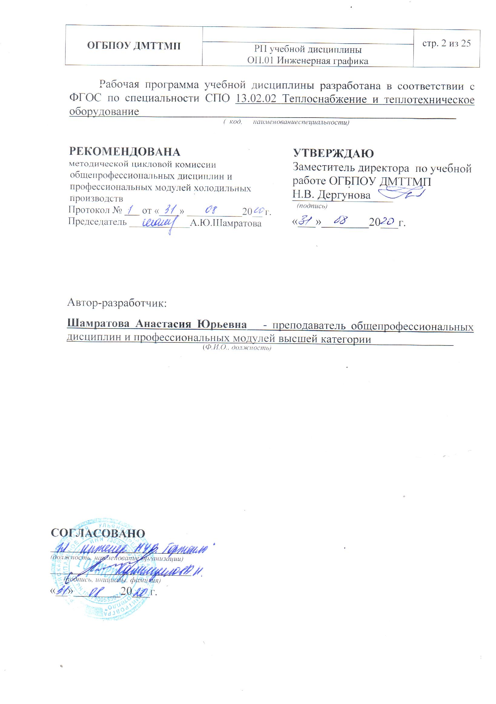

Автор-разработчик:

Ежов Николай Евгеньевич – преподаватель общепрофессиональных дисциплин и профессиональных модулей

(*Ф.И.О., должность)*

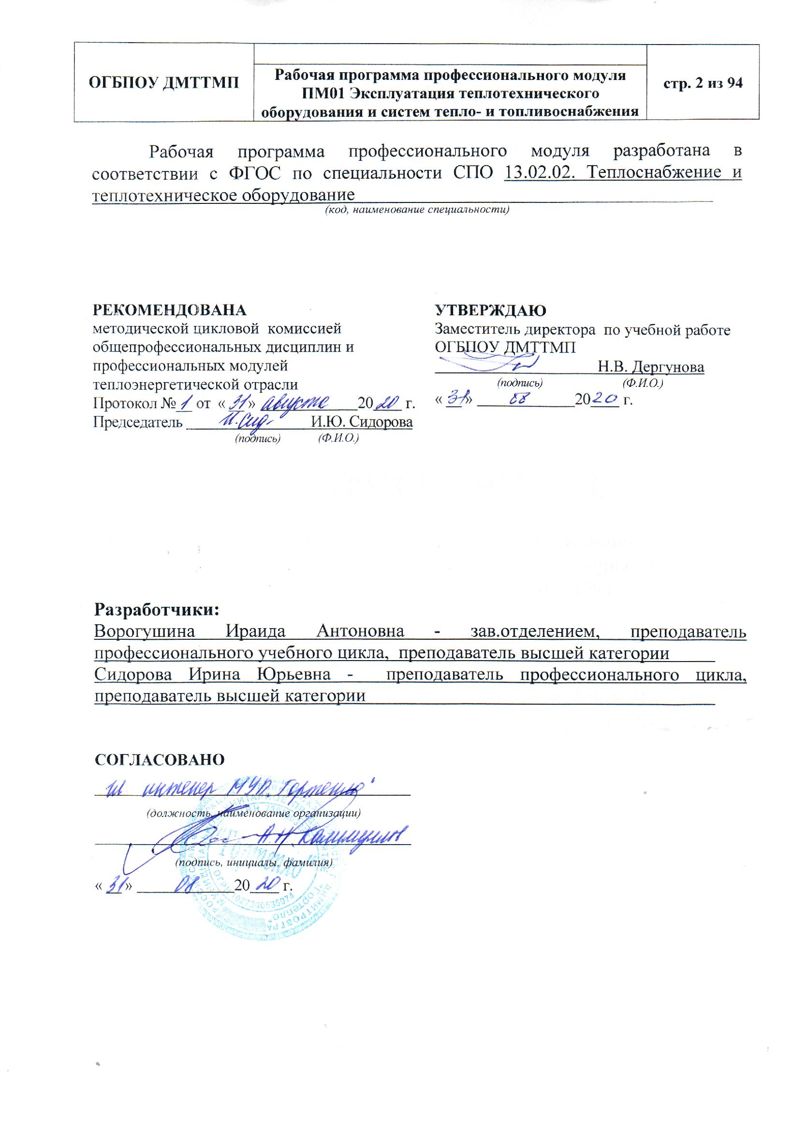

**СОДЕРЖАНИЕ**

|  |  |
| --- | --- |
| **1. ПАСПОРТ РАБОЧЕЙ ПРОГРАММЫ ПРОИЗВОДСТВЕННОЙ практики....................................................................................................** | 4 |
| **2. ТЕМАТИЧЕСКИЙ ПЛАН И СОДЕРЖАНИЕ ПРОИЗВОДСТВЕННОЙ ПРАКТИКИ………………………………...** | 6 |
|  |  |
| **3. УСЛОВИЯ РЕАЛИЗАЦИИ ПРОИЗВОДСТВЕННОЙ ПРАКТИКИ** | 12 |
| **4 Контроль и оценка результатов освоения ПРОГРАММЫ ПРОИЗВОДСТВЕННОЙ практики *.*…………..** | 15 |

**I ПАСПОРТ ПРОГРАММЫ УЧЕБНОЙ ПРАКТИКИ**

* 1. **Область применения программы**

Рабочая программа производственной практики является частью основной образовательной программы среднего профессионального образования - программы подготовки специалистов среднего звена, разработанной в соответствии с ФГОС СПО по специальности **13.02.02 Теплоснабжение и теплотехническое оборудование** в части освоения квалификации: **техник – теплотехник** и вида деятельности: **ВД**  "Выполнение работ по одной или нескольким профессиям рабочих, должностям служащих**"**

* 1. **Цели и задачи производственной практики –** требования к результатам освоения практики:

|  |  |
| --- | --- |
| **Наименование ПМ** | **Наименование результата практики** |
| ПМ.05 Выполнение работ по одной или нескольким профессиям рабочих, должностям служащих | ***Студент должен иметь практический опыт:***  - безопасный пуск, останов и обслуживание во время работы оборудования котельной;  - выполнять автоматическое и ручное регулирование процесса производства тепловой энергии;  - составлять:техническую документацию процесса эксплуатации основного и вспомогательного оборудования котельных.  Содержание производственной практики направлено на формирование элементов следующих компетенций:  ПК 5.1. Выполнять регулировку приборов, узлов, механизмов, средств автоматизации, электрооборудования.  ПК 5.2. Осуществлять пуск и останов оборудования ТЭЦ, котельных, систем тепло- и топливоснабжения.  ПК 5.3. Управлять режимами работы основного и вспомогательного оборудования ТЭЦ, котельных, систем тепло- и топливоснабжения.  ПК 5.4. Выполнять работы по ремонту и наладке приборов, арматуры, соединений трубопроводов.  ПК 5.5. Осуществлять мероприятия по предупреждению, локализации и ликвидации аварий основного и вспомогательного оборудования котельных установок, систем тепло- и топливоснабжения.  ОК 1. Понимать сущность и социальную значимость своей будущей профессии, проявлять к ней устойчивый интерес.  ОК 2. Организовывать собственную деятельность, выбирать типовые методы и способы выполнения профессиональных задач, оценивать их эффективность и качество.  ОК 3. Принимать решения в стандартных и нестандартных ситуациях и нести за них ответственность.  ОК 4. Осуществлять поиск и использование информации, необходимой для эффективного выполнения профессиональных задач, профессионального и личностного развития.  ОК 5. Использовать информационно-коммуникационные технологии в профессиональной деятельности.  ОК 6. Работать в коллективе и в команде, эффективно общаться с коллегами, руководством, потребителями.  ОК 7. Брать на себя ответственность за работу членов команды (подчиненных), за результат выполнения заданий.  ОК 8. Самостоятельно определять задачи профессионального и личностного развития, заниматься самообразованием, осознанно планировать повышение квалификации.  ОК 9. Ориентироваться в условиях частой смены технологий в профессиональной деятельности. |

**1.3 Количество часов на освоение производственной практики:**

в рамках освоения ПМ 05 «Выполнение работ по одной или нескольким профессиям рабочих, должностям служащих» **- 72 часа**

1. **ТЕМАТИЧЕСКИЙ ПЛАН И СОДЕРЖАНИЕ ПРОИЗВОДСТВЕННОЙ ПРАКТИКИ**

|  |  |  |  |  |
| --- | --- | --- | --- | --- |
| Наименование ПМ и видов работ УП | ПК | Наименование темы производственной практики | Содержание темы | Объем часов |
| ПМ.05 Выполнение работ по одной или нескольким профессиям рабочих, должностям служащих | | | | **72** |
| 1. **Виды работ**   Вводный инструктаж по технике безопасности;  Собрать сведения о предприятии;  Изучить структуру предприятия;  Изучить инструкции по технике безопасности и пожарной безопасности. | ПК 5.1. Выполнять регулировку приборов, узлов, механизмов, средств автоматизации, электрооборудования.  ПК 5.2. Осуществлять пуск и останов оборудования ТЭЦ, котельных, систем тепло- и топливоснабжения.  ПК 5.3. Управлять режимами работы основного и вспомогательного оборудования ТЭЦ, котельных, систем тепло- и топливоснабжения. | Тема.1.Общие организационные положения. Методические и нормативные документы. | Содержание материалов прохождения производственной практики. Содержание вводного инструктажа по охране труда;  Общие сведения о предприятии;  Структура предприятия;  Основные опасные и вредные производственные факторы, основные причины несчастных случаев, профессиональных заболеваний;  Инструкции, методические материалы по порядку проведения ремонтных работ. | **6** |
| 1. **Виды работ**   Проверка соответствия монтажа технологического оборудования проекту котельной.  Выявление дефектов в работе котельного оборудования, обеспечение их устранения.  Участие в приемке оборудования после ремонта, выполненных монтажной организацией. | ПК 5.1. Выполнять регулировку приборов, узлов, механизмов, средств автоматизации, электрооборудования.  ПК 5.2. Осуществлять пуск и останов оборудования ТЭЦ, котельных, систем тепло- и топливоснабжения.  ПК 5.3. Управлять режимами работы основного и вспомогательного оборудования ТЭЦ, котельных, систем тепло- и топливоснабжения.  ПК 5.4. Выполнять работы по ремонту и наладке приборов, арматуры, соединений трубопроводов. | Тема 2. Установка соответствия технических характеристик теплотехнического оборудования и монтажных работ, технической и проектной документации. | Устройство и принцип работы теплотехнического оборудования и их технические характеристики.  Виды монтажных работ.  Содержание и структура технической и проектной документации. | **6** |
| 1. **Виды работ**   Разработать схему установки средств измерения для работы котельного агрегата, работающего на газообразном топливе. | ПК 5.2. Осуществлять пуск и останов оборудования ТЭЦ, котельных, систем тепло- и топливоснабжения.  ПК 5.3. Управлять режимами работы основного и вспомогательного оборудования ТЭЦ, котельных, систем тепло- и топливоснабжения. | Тема.3. Подключение приборов, регистрация необходимых характеристик и параметров, | Приборы контроля применяемые при работе основного и вспомогательного оборудования.  Требования к установке приборов. Контрольные точки установки приборов. Снятие параметров. | **6** |
| 1. **Виды работ**   Поагрегатная приёмка насосных групп, горелок, арматуры, вентиляторов и дымососов, имеющего подвижные части с электроприводом, все проведённые работы оформляются актами. | ПК 5.1. Выполнять регулировку приборов, узлов, механизмов, средств автоматизации, электрооборудования. | Тема.4. Комплексная работа котельной установки. | Устройство и принцип работы основного и вспомогательного оборудования.  Схемы расстановки КИП.  Последовательность проведения ремонтных работ. Формы актов ремонта оборудования. | **6** |
| 1. **Виды работ**   Составление эксплуатационных показаний котельных установок в соответствии с режимной картой котла. | ПК 5.4. Выполнять работы по ремонту и наладке приборов, арматуры, соединений трубопроводов.  ПК 5.5. Осуществлять мероприятия по предупреждению, локализации и ликвидации аварий основного и вспомогательного оборудования котельных установок, систем тепло- и топливоснабжения. | Тема 5. Сметы ремонтных работ котельного и теплопотребляющего оборудовния. | Методику расчётов  Правила обработки результатов. | **6** |
| Методику расчётов  Правила обработки результатов. | **6** |
| 1. **Виды работ**   Участие в работе по определению работоспособности теплотехнического оборудования. | ПК 5.1. Выполнять регулировку приборов, узлов, механизмов, средств автоматизации, электрооборудования.  ПК 5.2. Осуществлять пуск и останов оборудования ТЭЦ, котельных, систем тепло- и топливоснабжения.  ПК 5.3. Управлять режимами работы основного и вспомогательного оборудования ТЭЦ, котельных, систем тепло- и топливоснабжения.  ПК 5.4. Выполнять работы по ремонту и наладке приборов, арматуры, соединений трубопроводов.  ПК 5.5. Осуществлять мероприятия по предупреждению, локализации и ликвидации аварий основного и вспомогательного оборудования котельных установок, систем тепло- и топливоснабжения. | Тема 6.  Контроль над параметрами процесса производства, транспорта и распределения тепловой энергии. | Методика определения коэффициента избытка воздуха. Технология проведения замеров. | **6** |
| 1. **Виды работ**   Оформление акта работы котла. | ПК 5.2. Осуществлять пуск и останов оборудования ТЭЦ, котельных, систем тепло- и топливоснабжения.  ПК 5.3. Управлять режимами работы основного и вспомогательного оборудования ТЭЦ, котельных, систем тепло- и топливоснабжения.  ПК 5.5. Осуществлять мероприятия по предупреждению, локализации и ликвидации аварий основного и вспомогательного оборудования котельных установок, систем тепло- и топливоснабжения. | Тема 7.  Документация по эксплуатации котельного оборудования. | Устройство и принцип работы тягодутьевых машин. Схемы расстановки КИП.  Последовательность проведения испытаний. Формы актов комплексного ремонта оборудования. | **6** |
| 1. **Виды работ**   Участие в составлении календарных графиков и программ выполнения работ котельного оборудования, оборудования систем топливоснабжения. | ПК 5.4. Выполнять работы по ремонту и наладке приборов, арматуры, соединений трубопроводов. | Тема 8. Программа работ теплотехнического оборудования и систем топливоснабжения. | Программа ремонта. Правила составления календарных графиков. | **6** |
| Правила составления календарных графиков ремонта ГРП, (ГРУ). | **6** |
| 1. **Виды работ**   Участие по проведению работы фильтра для умягчения сырой воды. | ПК 5.2. Осуществлять пуск и останов оборудования ТЭЦ, котельных, систем тепло- и топливоснабжения. | Тема 9. Оборудование систем водоподготовки котельной. | Устройство и принцип работы водоподготовительного оборудования. Схемы технологических трубопроводов. | **6** |
| 1. **Виды работ**   Оформление отчёта по практике. | ПК 5.1. Выполнять регулировку приборов, узлов, механизмов, средств автоматизации, электрооборудования.  ПК 5.2. Осуществлять пуск и останов оборудования ТЭЦ, котельных, систем тепло- и топливоснабжения.  ПК 5.3. Управлять режимами работы основного и вспомогательного оборудования ТЭЦ, котельных, систем тепло- и топливоснабжения.  ПК 5.4. Выполнять работы по ремонту и наладке приборов, арматуры, соединений трубопроводов.  ПК 5.5. Осуществлять мероприятия по предупреждению, локализации и ликвидации аварий основного и вспомогательного оборудования котельных установок, систем тепло- и топливоснабжения. | Тема10.Обобщение материалов практики. | Требования по оформлению текстовых и графических материалов в соответствии с требованиями ЕСКД.  Структура дневника по производственной практике. | **6** |
| **ИТОГО** |  |  |  | **72** |

**III. УСЛОВИЯ РЕАЛИЗАЦИИ ПРОИЗВОДСТВЕННОЙ ПРАКТИКИ**

**3.1. Требования к материально-техническому обеспечению**

Производственная практика профессионального модуля ПМ.05 Выполнение работ по одной или нескольким профессиям рабочих, должностям служащих должна проводится в организациях, направление деятельности которых соответствует профилю подготовки студентов, то есть структурные подразделения теплоэнергетических предприятий

Характеристика рабочих мест: на предприятиях, где планируется осуществлять прохождение производственнойпрактики студентами на рабочих местах должны быть следующие нормативные документации в действующем исполнении:

- правила безопасной эксплуатации теплотехнического оборудования и систем тепло- и топливоснабжения

- правила внутреннего трудового распорядка

- правила организации труда на рабочем месте

- действующие санитарные нормы и правила

- инструкция по технике безопасности

- требования к специальным знаниям рабочего

- алгоритмы пусконаладочных работ, испытаний, режимно-наладочных работ по основным видам теплотехнического оборудования и систем тепло- и топливоснабжения

Студент при прохождении производственной практики обязан:

- полностью выполнять задания, руководителей производственной практики;

- соблюдать действующие в организациях правила внутреннего трудового распорядка;

- заполнять дневник практики; изучать и строго соблюдать нормы охраны труда и правила пожарной безопасности.

По окончании производственной практики студент должен оформить и сдать:

- дневник по практике;

- отчет по практике;

принести и сдать:

- индивидуальное задание;

- аттестационный лист;

- характеристику по итогам практики.

Отчет по практике должен быть оформлен в соответствии с планом практики, с включением необходимых схем, эскизов, графиков и других материалов.

# **3.2. Информационное обеспечение обучения**

**Перечень рекомендуемых учебных изданий, Интернет-ресурсов, дополнительной литературы**

Основные источники:

1. Соколов Б.А. Котельные установки и их эксплуатация. . С- Петербург.2016 г.
2. Паровые и водогрейные котлы малой и средней мощности. Учебное пособие. С-Петербург. 2015 г.
3. Эстеркин Р.И. «Эксплуатация, ремонт, наладка и испытания теплотехнического оборудования» - СПБ: Энергоатомиздат, 2016г. – 304 с.: ил

Дополнительные источники:

1. Правила технической эксплуатации тепловых энергоустановок. Издательство «Лань». С-Петербург.
2. Правила устройства и безопасной эксплуатации сосудов, работающих под давлением
3. Правила устройства и безопасной эксплуатации трубопроводов пара и горячей воды: М, ПИО ОБТ, 2003г.
4. Правила эксплуатации теплопотребляющих установок и тепловых сетей потребителей и Правила техники безопасности при эксплуатации теплопотребляющих установок и тепловых сетей потребителей: М, Энергоатомиздат, 2005г.
5. Методика проведения теплотехнических расчетов. Определение кпд теплогенератора производилось по прямому и обратному балансу. расчет тепловых потерь проводился по упрощенной методике профессора м.б.равича (м.б.равич «топливо и эффективность его использования, м – 2014 г.».
6. РНОСТРОЙ 2.15.4-2011 инженерные сети зданий и сооружений внутренние. рекомендации по испытанию и наладке систем отопления, теплоснабжения и холодоснабжения.Разработаны закрытым акционерным обществом "исзс-консалт"Представлены на утверждение комитетом по системам инженерно-технического обеспечения зданий и сооружений национального объединения строителей, протокол от 18.11.2011 n 10, утверждены и введены в действие решением совета национального объединения строителей 5.12.2011 n 22
7. Строительные нормы и правила Российской Федерации Газораспределительные системы

СНиП 42-01-2002 Государственныйкомитет Российской Федерации   
по строительству и жилищно-коммунальному комплексу   
(ГОССТРОЙ России) Москва 2003

1. Р 035 НОСТРОЙ 2.15.4-2012. Инженерные сети зданий и сооружений внутренних. Рекомендации по испытанию и наладке систем отопления, теплоснабжения и холодоснабжения., М; 2012

Интернет – ресурсы: 1.http://www.twirpx.com/file/1219832/

2.http://experttrub.ru/zadvizhki/tehnologija-remonta.html

3. http://msd.com.ua/remont-parovyx-kotlov/remont-armatury/

4.http://www.rosteplo.ru/Tech_stat/stat_shablon.php?id=2620 http://www.libussr.ru/doc_ussr/usr_14411.htm

**3.3. Общие требования к организации производственной практики**

Производственная практика профессионального модуля ПМ 05. Выполнение работ по одной или нескольким профессиям рабочих, должностям служащих должна проводится в организациях, направление деятельности которых соответствует профилю подготовки студентов, то есть теплоэнергетической отрасли.

Условия проведения занятий на производстве максимально приближены к условиям их будущей профессиональной деятельности. Производственная практика производится на основе договоров, заключаемых между образовательным учреждением и молокоперерабатывающими предприятиями. Сроки проведения практики устанавливаются образовательным учреждением. Учебное заведение согласовывает программу практики с организациями, предоставляющие рабочие места практикантам. Теплоэнергетическое предприятие участвует в организации и оценке результатов освоения профессиональных компетенций, полученных в период прохождения практики. Организации, участвующие в проведении практики предоставляют рабочие места практикантам, назначают руководителей практики от предприятия, определяют наставников, а также обеспечивают безопасные условия прохождения практики студентами, отвечающие санитарным правилам и требованиям охраны труда.

**IV. КОНТРОЛЬ И ОЦЕНКА РЕЗУЛЬТАТОВ**

**ОСВОЕНИЯ ПРОИЗВОДСТВЕННОЙ ПРАКТИКИ**

Контроль и оценка результатов освоения программы производственной практики осуществляется преподавателем профессионального цикла в процессе проведения занятий, а также выполнения студентами учебно-производственных заданий.

|  |  |  |
| --- | --- | --- |
| **Результаты обучения** | **Показатели сформированности результатов практики** | **Формы и методы контроля**  **и оценки результатов обучения** |
| **ПМ. 05 Выполнение работ по одной или нескольким профессиям рабочих, должностям служащих** | | |
| **Иметь практический опыт:**  - безопасный пуск, останов и обслуживание во время работы оборудования котельной; | Правильность и последовательность подготовки, пуска, ремонта теплотехнического оборудования и систем тепло- и топливоснабжения к испытаниям и наладке | Экспертная оценка наблюдения за процессом деятельности в период УП  Экспертная оценка качества выполненной работы  Экспертная оценка продукта деятельности |
| - выполнять автоматическое и ручное регулирование процесса производства тепловой энергии; | Правильный выбор автоматических установок для проведении работ в соответствии с требованиями ГОСТ | Экспертная оценка качества выполненной работы |
| - составлять:техническую документацию процесса эксплуатации основного и вспомогательного оборудования котельных. | Точность и быстрота определения параметров теплоносителей после выполнения гидравлических испытаний | Экспертная оценка наблюдения за процессом деятельности в период УП  Экспертная оценка продукта деятельности |

|  |  |  |
| --- | --- | --- |
| **Результаты**  **(освоенные общие компетенции)** | **Основные показатели оценки результата** | **Формы и методы контроля и оценки** |
| ОК1. Понимать сущность и социальную значимость своей будущей профессии, проявлять к ней устойчивый интерес. | -демонстрация интереса к будущей профессии; | Интерпретация результатов наблюдений за деятельностью студентов в процессе выполнения заданий по практике  Экспертное наблюдение и оценка при выполнении работ на производственной практике |
| ОК2. Организовывать собственную деятельность, выбирать типовые методы и способы выполнения профессиональных задач, оценивать их эффективность и качество. | -выбор и применение способов и методов решения профессиональных задач;  -оценка качества и эффективности выполнения поставленных задач; |
| ОК3. Принимать решения в стандартных и нестандартных ситуациях и нести за них ответственность. | -решение стандартных и нестандартных ситуаций и задач в области эксплуатации теплотехнического оборудования. |
| ОК4 .Осуществлять поиск и использование информации, необходимой для эффективного выполнения профессиональных задач, профессионального и личностного развития. | -эффективный поиск необходимой информации;  -использование различных источников для расширения самообразования. |
| ОК5. Использовать информационно-коммуникационные технологии в профессиональной деятельности. | -эксплуатировать теплотехническое оборудование, оснащённое компьютерным управлением. |
| ОК6. Работать в коллективе и в команде, эффективно общаться с коллегами, руководством, потребителями. | -осуществлять взаимодействие с преподавателями, мастерами в процессе обучения |
| ОК7. Брать на себя ответственность за работу членов команды (подчиненных), за результат выполнения заданий. | -самоанализ и коррекция результатов личной профессиональной деятельности |
| ОК8. Самостоятельно определять задачи профессионального и личностного развития, заниматься самообразованием, осознанно планировать повышение квалификации. | -организация самостоятельных занятий при изучении профессионального модуля |
| ОК9. Ориентироваться в условиях частой смены технологий, внедряемых технических устройств в профессиональной деятельности. | анализ инноваций в области внедрения энергосберегающих технологий в процессе производства, транспортировки и использовании тепловой энергии |